KAJIAN SUB KULTUR ANGGREK DENDROBIUM DI LABORATORIUM KULTUR JARINGAN UNISBA BLITAR
Di Universitas Islam Balitar

PRAKTIK KERJA LAPANG

Oleh :
VIDI CANDRA ROMADHON
21102210005



UNIVERSITAS ISLAM BALITAR BLITAR
FAKULTAS PERTANIAN & PETERNAKAN
PROGRAM STUDI AGROTEKNOLOGI
BLITAR
2024
KAJIAN SUB KULTUR ANGGREK DENDROBIUM DI LABORATORIUM KULTUR JARINGAN UNISBA BLITAR
Di Universitas Islam Balitar

PRAKTEK KERJA LAPANG

Di ajuakan kepada
Universitas Islam Balitar
Untuk memenuhi salah satu persayaratan
Menyusun Karya Ilmiah II (Skripsi)

Oleh:
VIDI CANDRA ROMADHON
21102210005

PROGRAM STUDI AGRIBISNIS
FAKULTAS PERTANIAN DAN PETERNAKAN
UNIVERSITAS ISLAM BALITAR
BLITAR
2024
HALAMAN PERSETUJUAN

JUDUL
KAJIAN SUB KULTUR ANGGREK DENDROBIUM DI LABORATORIUM KULTUR JARINGAN UNISBA BLITAR

Oleh:
Nama : Vidi Candra Romadhon
NIM : 21102210005
Prodi : Agroteknologi

Blitar, …….2024

Mengetahui,  Kaprodi Agroteknologi Fakultas Pertanian | Menyetujui,  Dosen Pembimbing
Army Dita Serdani SP., M.P  NIDN.0701039202 | Dr.Tri Endrawati,S.P,M.P  NIDN.0714048206

HALAMAN PENGESAHAN
JUDUL
KAJIAN SUB KULTUR ANGGREK DENDROBIUM DI LABORATORIUM KULTUR JARINGAN UNISBA BLITAR

Oleh:
Nama : Vidi Candra Romadhon
NIM : 21102210005
Prodi : Agroteknologi

Telah dipertahankan di depan majelis penguji pada tanggal ………2024
dan dinyatakan memenuhi syarat untuk diterima

Majelis Penguji,

Penguji I,  Ir. Palupi Puspitorini, M.P  NIDN. 0715056503 |  | Pembimbing,  Dr. Tri Endrawati, S.P, M.P  NIDN. 0714048206
Mengetahui,  Ketua Program Studi Agroteknologi  Army Dita Serdani, S.P., M.P  NIDN. 0701039202 |  | Mengesahakan  Dekan Fakultas Pertanian dan Peternakan  Dr. Yuhanin Zamrodah, S.P., M.Agr  NIDN. 0709058302

PERNYATAAN

Saya yang bertanda tangan di bawah ini :

Nama : Vidi Candra Romadhon
NIM : 21102210005
Fakultas : Pertanian & Peternakan
Jurusan : Agroteknologi

Menyatakan dengan sebenarnya bahwa laporan PKL yang berjudul “SUB KULTUR ANGGREK DENDROBIUM SP. ’’.Di Laboratorium Agroteknologi Universitas Islam Balitar” yang saya tulis ini benar-benar hasil karya ilmiah saya sendiri bukan merupakan pengambilalihan tulisan atau pikiran orang lain yang saya akui sebagai hasil tulisan atau pikiran saya sendiri, baik sebagian atau keseluruhan kecuali dalam bentuk kutipan yang telah saya sebut sumbernya.
Apa bila dikemudian hari terbukti atau dibuktikan PKL ini hasil jiplakan, maka saya bersedia menerima sanksi atas perbuatan tersebut.

Blitar, ……. 2024
Yang Membuat Pernyataan,

Vidi Candra Romadhon
NIM. 21102210005

DAFTAR RIWAYAT

Penulis dilahirkan pada tanggal 28 November 2002 di Dusun Kalikuning, Desa Gunung Gede ,Kecamatan Wonotirto ,Kabupaten Blitar.penulis adalah anak kedua dari tiga bersaudara ,anak dari pasangan yang bernama Siswo Hadi Saputro dan Supini.
Penulis menyelesaikan pendidikan di SDN Gununggede 03 pada tahun 2015, Lulus dari SMPN 1 Wonotito pada tahun 2018, Lulus dari SMK N 1 Kademangan pada tahun 2021,setelah itu penulis melanjutkan pendidikan sebagai mahasiswa Strata I Jurusan Agroteknologi di Universitas Islam Balitar pada tahun 2020 dan segera menyelesaikan pendidikannya selama 4 tahun pada tahun 2025
Selama masih di SMK Penulis aktif mengikuti beberapa bidang Lomba seperti Juara Terbaik 3 AHMBS 2020 dan Juara 2 Dalam peningkatan peran mahasiswa dalam meningkatkan kualitas generasi muda dalam kompetisi cipta ide teknologi melalui acara leader inovation technology era (LITE) competition 2020.
Selama perkuliahan Penulis aktif mengikuti lomba yang diselenggarakan kampus , Lolos pendanaan P2MW 2023..

KATA PENGANTAR

Alhamdulillah kami ucapkan puji syukur kehadhirat Allah SWT atas limpahan Rahmat dan Karunia-Nya penulisan laporan penelitian dengan judul “ Kajian Subkultur Anggrek Dendrobium di Laboratorium Kultur Jaringan Unisba Blitar ” dapat terselesaikan.Penulisan Laporan Penelitian ini diajukan kepada Universitas Islam Balitar (UNISBA) Blitar untuk memenuhi salah satu persyaratan dalam menyelesaikan program Sarjana Pertanian.Pada kesempatan ini penulis menyampaikan terima kasih kepada :
- Dr. Soebiantoro., MM selaku rektor Universitas Islam Balitar.
- Dr. Yuhanin Zamrodah, S.P., M.Agr Dekan Fakultas Pertanian Universitasislam Balitar.
- Army Dita Serdani, S.P.,M.P selaku Kaprodi Agroteknologi Fakultas Pertanian Universitas Islam Balitar.
- Dr.Tri Endrawati,S.P,M.P selaku pembimbing.
- Ayah dan Ibunda yang telah memberi dorongan material dan spiritual dalam menyelesaikan laporan ini.
- Rekan-rekan dan semua pihak yang dengan suka rela telah membantu dalam pelaksanaan maupun penulisan ini hingga selesai.

Akhirnya penulis berharap semoga laporan ini dapat bermanfaat dan dapat digunakan sebagai bahan bagi penelitian selanjutnya.

Blitar,….2024

Vidi Candra Romadhon
DAFTAR ISI
HALAMAN PERSETUJUAN iii
HALAMAN PENGESAHAN iv
PERNYATAAN v
DAFTAR RIWAYAT vi
KATA PENGANTAR vii
DAFTAR ISI viii
DAFTAR GAMBAR x
DAFTAR TABEL xi
BAB I PENDAHULUAN 1
1.1 Latar Belakang 1
1.2 Rumusan Masalah 2
1.3 Tujuan 2
1.4 Manfaat 3
BAB II TINJAUAN PUSTAKA 4
2.1 Tanaman Anggrek 4
2.2 Morfologi Tanaman Anggrek 5
2.3 Tempat Hidup Anggrek 5
2.4 Syarat Tumbuh Tanaman Anggrek Dendrobium 6
2.5 Tehnik Sub Kultur Anggrek 6
2.6 Definis Subkultur 6
2.7 Prosedur Subkultur 6
2.8 Faktor- Fktor Yang Berpengaruh Terhadap Keberhasilan subkultur 7
2.8.1 Faktor Internal 7
2.8.2 Faktor Eksternal 7
BAB III METODE PELAKSANAAN 8
3.1 Waktu dan Tempat 8
3.2 Metode Pelaksanaan PKL 9
3.2.1 Pembuatan Media Kultur 10
3.2.2 Sub kultur jaringan 11
3.3 Jadwal Kegiatan 14
BAB IV HASIL DAN PEMBAHASAN 15
4.1.1 Gambaran Umum dan Profil 15
4.1.2 Struktur Organisasi 15
4.2 Pembahasan 16
4.2.2 Tehnik sub kultur perbanyakan anggrek dilaboratorium Agroteknologi 16
4.2.3 Permasalahan dan Pemecahan Masalah 16
BAB V PENUTUP 19
5.1 Kesimpulan 19
5.2 Saran 19
DAFTAR PUSTAKA 20

DAFTAR GAMBAR
Gambar 1 Anggrek Dendrobium 4
Gambar 2 Morfologi Tanaman Anggrek Dendrobium 5
Gambar 3 Proses Pembuatan Media 10
Gambar 4 Proses Sub Kultur Tanaman Anggrek 12
Gambar 5 Hasil Transplanting Kultur Jaringan Anggrek 13
Gambar 6 . Media Terkontaminasi 18

DAFTAR TABEL
Tabel 1 Jadwal Kegiatan PKL 8
Tabel 2 Hasil Sub Kultur Jaringan 14

BAB I

PENDAHULUAN

Latar Belakang

Anggrek adalah tanaman yang terkenal dengan keindahan dan bentuk bunga yang sangat khas. Tanaman ini memiliki sejuta pesona yang menarik bagi pecinta anggrek maupun penikmat keindahan, tanaman ini selain keindahan morfologinya tanaman lama menjadi faktor tingginya nilai ekonomi anggrek. Beberapa spesies anggrek masih ditemukan dalam kawasan suaka margasatwa rimbang baling (Heriansyah et al, 2020). Salah satu jenis anggrek yang banyak diminati oleh masyarakat adalah anggrek Dendrobium sp. Anggrek Dendrobium sp. Memiliki keistimewaan yaitu mudah ditanam, dapat berbunga terus-menerus, memiliki bentuk bunga yang sempurna, warna bunga yang bervariasi, kesegaran bunga tahan lama, berbatang lentur sehingga mudah dirangkai, dan mahkota bunga tidak rontok (Sarwono, 2002).

Pengembangan anggrek bukan berarti tanpa kendala, contoh kendala utama dalam pengembangan komoditas ini adalah masalah pembibitan. Tanaman anggrek memiliki sifat yang unik, tidak seperti tanaman lain biji anggrek tidak memiliki endosperm sehingga untuk memperbanyak tanaman ini secara generatif diperlukan media dan teknik khusus, di sisi lain jika diperbanyak secara vegetatif hanya dapat di peroleh bibit dalam jumlah kecil. Untuk itu maka produksi bibit tanaman anggrek harus dilakukan secara kultur jaringan. Tehnik kultur jaringan memungkinkan produksi bibit anggrek secara massif dalam jangka waktu yang relatif singkat dan sifat yang relatif seragam (Sjahil et al, 2019).

Teknik kultur jaringan saat ini banyak digunakan dalam perbanyakan bibit tanaman, khususnya untuk tanaman yang secara generatif sulit dikembangbiakkan seperti tanaman anggrek. Perbanyakan anggrek dengan cara perkecambahan biji (organogenesis) memiliki kekurangan yaitu menghasilkan bibit tidak seragam. Perkecambahan biji anggrek juga sulit dilakukan karena ukuran biji anggrek yang sangat kecil dan tidak memiliki endosperma. Permasalahan tersebut dapat diatasi dengan melakukan perbanyakan secara kultur in vitro dengan metode somatik embriogenesis (Rofik, 2018). Salah satu langkah kerja dalam kultur jaringan adalah subkultur (Hartati et al, 2022). Subkultur adalah salah satu tahapan dalam kultur jaringan yang bertujuan untuk memperbanyak tanaman secara klonal untuk perbanyakan massal oleh karena itu penulis membuat laporan yang berjudul “sub kultur anggrek Dendrobium sp. “(Sandy et al, 2022).

Dari uraian diatas, penulis akan melakukan praktik kerja lapangan tentang sub kultur jaringan anggrek Dendrobium, karena perbanyakan anggrek ini sanggat sulit kalau tidak menggunakan proses sub kultur jaringan, dan perlu diperhatikan faktor keberhasilannya agar tidak mudah terkontaminasi. Maka dari latar belakang tersebut peneliti memilih judul “Kajian Subkultur Anggrek Dendrobium di Laboratorium Kultur Jaringan Unisba Blitar.”.

Rumusan Masalah
- Bagaimana tehnik sub kultur untuk perbanyakan anggrek di laboratorium Agroteknologi?
2. Apakah permasalahan yang ada pada tehnik sub kultur jaringan pada anggrek Dendrobium dan bagaimana pemecahan masalahnya?
  - Tujuan
Adapun tujuan pelaksanaan kegiatan PKL ini adalah sebagai berikut:
- Mengetahui tehnik sub kultur untuk perbanyakan anggrek di laboratorium Agroteknologi.
- Mengetahui permasalahan yang ada pada tehnik sub kultur jaringan pada anggrek Dendrobium dan dapat menyelesaikan masalah yang dihadapi.

  - Manfaat
Adapun manfaat yang diperoleh dalam praktik kerja lapangan bagi mahasisawa yaitu :
- Mahasiswa dapat menambah wawasan dan pengalaman dalam tehnik sub kultur anggrek di laboratorium.
- Mahasiswa dapat menerapkan ilmu yang didapatkan pada saat perkuliahan di lapangan.
- Mahasiswa bias menambah keterampilan dan wawasan dalam bidang pertanian.

BAB II

TINJAUAN PUSTAKA
  - Klasifikasi Tanaman
Dendrobium berasal dari kata "dendron", artinya pohon dan "bios", berarti hidup (Assagaf, 2012). Dendrobium bisa diartikan sebagai tanaman yang hidup menempel pada pohon yang masih hidup atau mati anggrek Dendrobium sebagian besar bersifat epifi, namun ada beberapa yang bersifat litofit.Dendrobium termasuk genus anggrek yang memiliki spesies terbanyak dalam keluarga Orchidaceae, yaitu lebih dari 2.000 spesies dan diperkirakan terdapat 275 spesies yang berada di Indonesia terutama di kawasan timur Indonesia,seperti Papua dan Maluku (Hardianti, 2019).
Menurut (Rizki dan Baiq, 2021) pada penelitian ini menggunakan anggrek Dendrobium,yang memiliki klasifikasi sebagai berikut:
Kingdom : Plantae
Divisio : Spermatophyta
Classis : Monocotyledoneae
Ordo : Orchidales
Familia : Orchidaceae
Genus : Dendrobium
Spesies : Dendrobium sp.
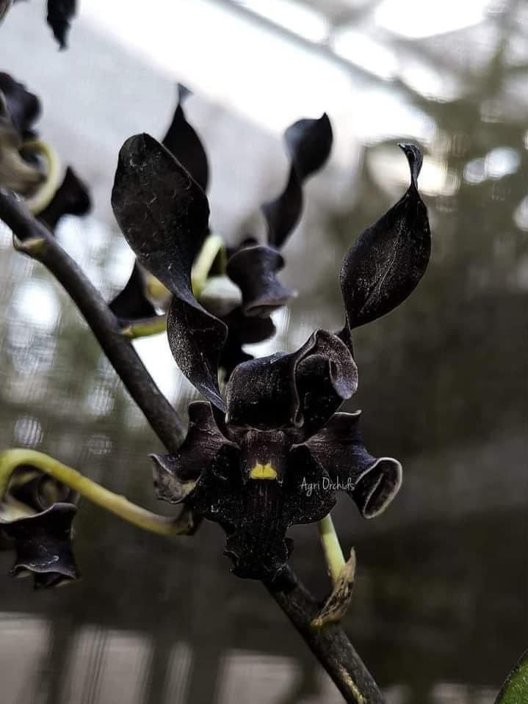
Gambar 1. Anggrek Dendrobium
(Sumber : Dokumen pribadi, 2024)

  - Morfologi Anggek
Morfologi Anggrek Dendrobium termasuk dalam tipe anggrek sympodial dengan akar yang tumbuh disepanjang rhizome dan membentuk batang yang disebut pseudobulb. Daun Dendrobium berbentuk lanset, lanset ramping dan lanset membulat. Memiliki ukuran dan ketebalan beragam. Posisi daun berhadapan tangkai bunga akan muncul pada ujung batang pseudobulb bentuk batang (cane). Bunga terdiri dari kelopak (berwarna cerah, lanset, meruncing atau bulat dengan ukuran beragam dan berjumlah 3 helai), mahkota (warna hampir sama dengan kelopak, namun warna lebih cerah pada petal yang membentuk bibir dan berjumlah 3 helai), serbuk sari (berwarna kuning pucat hingga cerah, tersusun dalam 2 rostellum kecil, bulat dan berjumlah 4 dengan ukuran beragam), putik (terletak dibelakang tugu), bibir (labellum) (terbagi menjadi 3 dan menyatu pada bagian dasar dengan taji bunga), lidah dan tugu bunga (coloumn) (terletak diantara bunga jantan dan betina). Buah Dendrobium berbentuk kapsul yang terbagi menjadi 6 bagian (Susanto, 2018).
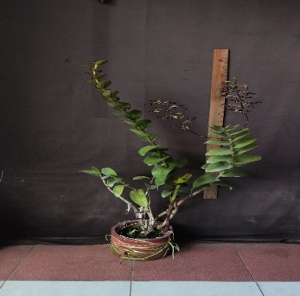
Gambar 2. Morfologi Tanaman Anggrek Dendrobium
(Sumber : Dokumen Pribadi, 2024)
  - Tempat Hidup Anggrek
Berdasarkan tempat hidupnya, anggrek dibedakan menjadi beberapa kategori Anggrek epifit hidup dengan menempel pada tumbuhan lain. Anggrek terestial hidup dipermukaan tanah (Mardiyana et al., 2019). Anggrek lithofik melekat pada substrat yang keras seperti batu. Anggrek saprofit hidup pada media organik yang telah terurai seperti pupuk Kompos. Anggrek amoebofit hanya berbunga pada sat daunnya gugur (Purwanto 2016).
  - Syarat Tumbuh Tanaman Anggrek Dendrobium
Dendrobium sp. merupakan anggrek yang memiliki daya adaptasi tinggi, sehingga dapat tumbuh baik di dataran rendah hingga tinggi. Meskipun dapat tumbuh pada ketinggian 0 mdpl hingga ketinggian lebih dari 1000 mdpl, anggrek tumbuh optimal pada ketinggian kurang dari 400 mdpl. Dendrobium nobile hanya dapat tumbuh pada daerah dingin atau dataran tinggi. Dendrobium sp. menghendaki suhu rata-rata 25-27 Celcius, dengan suhu pada siang hari bekisar 27-32 Celcius, dan pada malam hari bekisar 21-24 Celcius, agar tumbuh dengan baik. Suhu udra minimum 21-23 Celcius, dan maksimal 31-34 Celcius (Susanto, 2018).

  - Tehnik Sub Kultur Anggrek
Merupakan kegiatan pemindahan eksplan dari media lamake media yang baru dikarenakan ekspan yang telah berumur 2 bulan setelah tebar benih yang sudah penuh didalam botol dan nutrisi media dalam botol telah berkurang. Tujuan kegiatan ini adalah untuk memberikan nutrisi baru pada eksplan agar tumbuh semakin besar (Dewati et al., 2020).
Sub kultur dilakukan di dalam laminar laboratorium ketika eksplan sudah terlalu banyak dan dilakukan sebanyak 1-2 kali. Subkultur tidak boleh sering dilakukan, karena dapat mengakibatkan perubahan pada tanaman anggrek atau tidak menghasilkan planlet yang tidak menyerupai induknya (Dewati et al., 2020).

  - Definisi Subkultur
Subkultur adalah salah satu tahapan dalam kultur jaringan yang bertujuan untuk memperbanyak tanaman secara klonal. Dan pada dasarnya subkultur adalah memotong, membelah, dan menanam kembali eksplan yang telah tumbuh. Kelebihan dari subkultur yaitu dapat menghasilkan tanaman yang unggul dalam jumlah banyak dan seragam (Elfiani & Iakoni, 2015).
  - Prosedur Subkultur
Proses subkultur dimulai dengan pengambilan eksplan dari botol. Memilih eksplan yang sehat dan seragam bebas dari penyakit. Kemudian, eksplan tersebut ditempatkan di dalam media tanam yang kaya akan nutrisi dan diinkubasi di bawah kondisi yang tepat untuk pertumbuhan dan perkembangan tanaman. Setelah beberapa waktu, tanaman akan tumbuh dan berkembang menjadi bibit anggrek yang siap untuk ditanam di media tanam yang lebih besar atau langsung ditanam di alam.(Yana et. al., 2024).
  - Faktor-faktor yang berpengaruh terhadap Keberhasilan Subkultur
    - Faktor Internal
Kualitas genetik tanaman anggrek dapat mempengaruhi keberhasilan subkultur. Varietas yang kuat dan tahan terhadap stres lebih mungkin untuk bertahan hidup dan berkembang dalam kondisi subkultur. Salah satu tahapan dalam melakukan kultur jaringan adalah sub kultur secara in vitro, tahapan ini merupakan tahapan yang paling penting dalam melakukan kultur jaringan karena tahapan ini dapat memberikan nutrisi tanaman yang cukup, baik dari segi kondisi tanaman seperti tingkat kebugaran dan kondisi fisiologis kekuatan sistem akar, memainkan peran penting dalam keberhasilan subkultur (Semiarti, 2018).
    - Faktor Eksternal
Faktor eksternal keberhasilan dalam subkultur seperti suhu,kelembababan, intensitas cahaya, ventilasi ruangan tempat sub kultur dilakukan. Ketersediaan seperti infrastruktur teknis (misalnya laboratorium kultur jaringan yang baik), sumber benih tanaman yang berkualitas, dan dukungan finansial juga dapat mempengaruhi keberhasilan subkultur. Hal ini diduga karena faktor lingkungan seperti PH, cahaya, temperatur, dan kandungan ZPT dalam media kultur sangat berpengaruh terhadap keberhasilan subkultur (Sandy et al, 2022).

BAB lll
METODOLOGI
  - Tempat dan Waktu Pelaksanaan
Kegiatan Praktik Kerja Lapanga dilaksanakan 2 November 2023 hingga 2 Februari 2024 di Laboratorium Agroteknologi Universitas Islam Balitar. Pelaksanaan kegiatan Praktik Kerja Lapangan ini akan dilakukan dengan cara ikut serta dalam kegiatan oprasional rutin pada hari kerja di Laboratorium Agroteknologi Universitas Islam Balitar.

  - Metode Pelaksanaan
Metode kegiatan yang digunakan dalam pelaksanaan Praktik Kerja Lapangan (PKL) adalah metode partisipatif di mana peneliti terlibat secara langsung dan turut langsung dalam setiap kegiatan sub kultur anggrek di Laboratorium Agroteknologi Universitas Islam Balitar, dengan mengikuti jam kerja dari pukul 07.00 hingga 13.00 WIB pada hari Senin hingga Jumat. Kegiatan ini dilakukan dengan tujuan untuk mengumpulkan data, baik data primer maupun data sekunder. Jenis data ini dapat berupa bukti, catatan, atau laporan historis.
Penulis mengumpulkan data mencatat data dalam praktik kerja lapang ini menggunakan dua metode, yaitu:
- Observasi
Teknik observasi dilakukan dengan melakukan pengamatan secara langsung suatu objek yang akan diteliti dengan tujuan memperoleh data dan informasi terkait objek tersebut. Pengamatan ini dilakukan secara langasung pada kegiatan lapang terhadap pembuatan media kultur jaringan anggrek
- Wawancara
Metode wawancara digunakan untuk memeperoleh keterangan atau informasi terkait data-data yang diperlukan penulis untuk menyusun laporan Praktik Keria Lapang (PKL). Wawancara ini dilakukan dengan petugas laboratorium Agroteknologi.

- Pencatatan
Teknik pencatatan digunakan untuk mengumpulkan data primer dan sekunder untuk mendukung kesempurnaan informasi yang dibutuhkan dari Laboratorium Agroteknologi Universitas Islam Balitar.
- Dokumentasi
Dokumentasi yaitu cara visual dengan mengambil gambar dari segala kegiatan yang berhubungan dengan penelitian pada Laboratorium kultur jaringan.
- Studi Pustaka.
Pengumpulan data dengan pemanfaatan data berasal dari internet atau sumber -sumber literature yang lain, yang berkaitan dengan PKL.
- Pembuatan Media Kultur
- Alat
Alat yang digunakan untuk pembuatan media kultur jaringan yaitu:
1. Kompor
2. Autoklaf
3. Panci
4. Blender
5. Timbangan Analitik
6. Botol kultur yang sudah steril
7. Tutup botol karet
8. Ph indicator
9. Centong
- Bahan
Siapkan semua bahan kimia dengan takaran
1. KNO3=525mgr
2. NH4)2S0=500 mgr
3. Ca3(P04)2-200mgr
4. KH2PO4=250mgr
5. MgS04 7H20=250mgr
6. MnS04=10mgr
7. FeS04 =27mgr
8. Myoinositol=100 mgr
9. BAP=1 ml
10. Arang Aktif=2 gr
11. Agar-agar=10 gr
12. Gula=20 gr
13. Pupuk gaviota =5 gram
14. Air kelapa=150 ml
15. B1 start=3 ml
16. Sari kentang =200 gr
17. Sari pisang=200gr
18.Air sampai 1 liter
- Proses Pembuatan Media
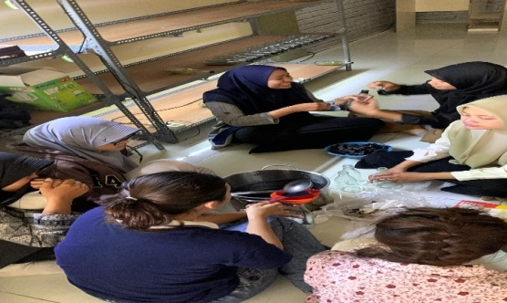
Gambar 3. Proses Pembuatan Media
(Sumber : Dokumentasi Pribadi, 2024)
- Disiapkan dan ditimbang bahan kimia sesuai dengan komposisi yang ditentukan,
- Blender pisang dan kentang yang sudah dikupas kulitnya, kemudian di ambil sarinya. Menurut Marpaung, (2019), pemberian pisang dan kentang mengandung protein berkualitas tinggi, asam amino, esensial, mineral, dan elemen-elemen mikro, di samping juga merupakan sumber vitamin C (asam askorbat), beberapa vitamin B (tiamin, niasin, vitamin B6), dan mineral P, Mg, dan K, sehingga sangat cocok digunakan sebagai media dalam kultur jaringan.
- Disiapkan panci, dimasukan semua bahan kimia yang sudah disiapkan dan ditambah air 1liter kemudian diaduk hingga rata.
- Campuran yang sudah siap di panaskan pada api sedang serta diaduk merata selama 10 menit.
- Media yang sudah dipanaskan dituangkan kedalam botol sub kultur dan ditutup dengan penutup botol yang dilapisi plastik wrap.
- Media dalam botol dimasukan dalam autoclave untuk proses sterilisasi dengan suhu 121 derajat Celsius selama 40menit, dan dilakukan 2 kali. Menurut Malonga et al. (2024), sterilisasi dilakukan selama 1 jam dengan suhu 121 derajat celcius tengan tekanan 2atm.

- Sub Kultur Jaringan
- Alat
Alat yang digunakan untuk subkultur yaitu:
a. Pinset
b. Wadah alcohol
c. Aluminium foil
d. Lampu Bunsen dengan spiritus
e. Korek api
f. Karet gelang
g. Laminar
- Bahan
Bahan yang digunakan sntuk subkultur yaitu:
a. Media tanam steril dalam botol
b. Protocorm anggrek dalam botol
c. Alkohol
d. Tissue
e. Byclin
f. Plastik Wrap

- Proses Sub Kultur Tanaman Anggrek
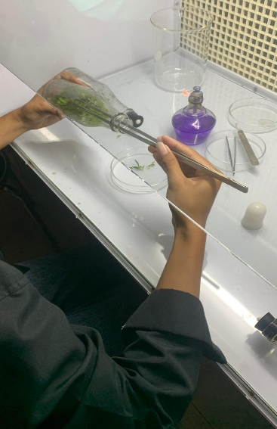
Gambar 4. Proses Sub Kultur Tanaman Anggrek
(Sumber : Dokumentasi Pribadi, 2023)
- Menyiapkan alat dan bahan yang dibutuhkan. Laminar dibersihkan dengan menggunakan alcohol 70%. Seluruh alat dan bahan dimasukan ke dalam laminar. Laminer disemprot kembali menggunakan alcohol 70% lalu ditutup dan dinyalakan sinar UV selama 1 jam. Untuk menggunakan laminar sinar UV dimatikan dan blower dinyalakan selama proses sub kultur dilakukan. Eksplan yang akan disubkultur disiapkan dalam laminar. Api Bunsen dinyalakan menggunakan korek yang telah disediakan, Bunsen digunakan untuk menseterilkan alat yang akan digunakan dengan cara dibakar permukaanya diatas api Bunsen. Alat yang dibakar pada api pijar Bunsen meliputi : pinset ,scapel dan juga bagian luar petridis hal ini bertujuan untuk meminimalisasi terjadinya kontam oleh mikroorganisme seperti bakteri dan cendawan. Uraian diatas sejalan dengan yang dikemukakan oleh Malonga et al. (2024), bahwa sebelum digunakan untuk sub kultur laminar dibersihkan menggunakan alkohol 70% dan dinyalakan uv.
- Eksplan diambil dimasukan dalam petridisk, dipilih eksplan yang sehat dipisahkan dari yang rusak. Jika pada akar eksplan masih terikut media tanam sebelumnya dibersihkan terlebih dahulu dengan cara memisahkan menggunakan pinset dan scapel. Eksplan yang sudah dipisahkan dari media yang terikut kemudian dicuci dengan alcohol 95% dan dibilas dengan aquades steril. Menururt Andriyani & Herdiansyah (2021), bahwa sterilisasi ekspan dilakukan dengan cara sterilisasi bertingkat menggunakan hipoklorit 70% alkohol 95% dan aquades.
- Jika media sub kultur terdapat air terlebih dahulu air dibuang dengan cara dibuang pada dengan tetap menempelkan bibir botol pada api pijar Bunsen, hal ini bertujuan tetap menjadi sterilisasi pada media sehingga tetap bebas dari resiko kontaminasi.
- Eksplan yang sudah dalam keadaan steril dimasukan dalam botol menggunakan pinset,namun terlebih dahulu bibir botol dibakar pada api pijar Bunsen (Satriyani et al, 2017).
- Setiap botol media sub kultur di isi kurang lebih 25-30 ekplan dan eksplan dalam satu botol diusahakan pertumbuhanya yang seragam.Ekspan yang digunakan adalah ekspan yang seragam yaitu memiliki 2 helai daun pada setiap ekspan tanaman dan sama besar (Rupawan et al, 2014).
- Setelah eksplan selesai ditanam pada media dengan jumlah yang sesuai kemudian bibir botol dibakar pada api pijar Bunsen dan ditutup menggunakan penutup botol dan di lapisi plastik wrap (Maulidina, 2020).
Tabel 2 Hasil Sub Kultur Jaringan
No | Sample Botol | Tingkat Kontaminasi
1 | Botol 1 | Berat
2 | Botol 2 | Tidak terkontaminasi
3 | Botol 5 | Tidak terkontaminasi
4 | Botol 4 | Tidak terkontaminasi

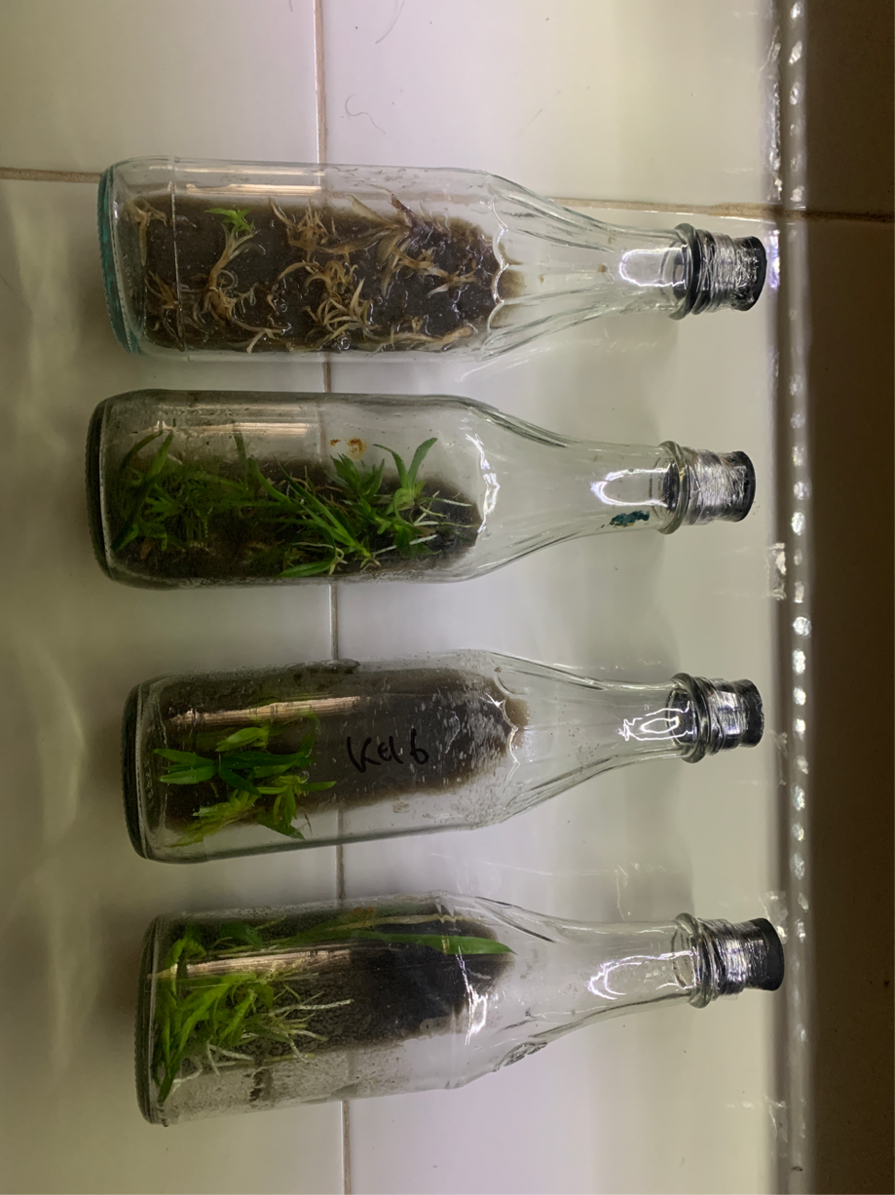
Gambar 5. Hasil Transplanting Kultur Jaringan Anggrek
(Sumber :Dokumentasi Pribadi,2024)

  - Jadwal Kegiatan
Tabel 1 Jadwal Kegiatan PKL
No | URAIAN KEGIATAN | BULAN
No | URAIAN KEGIATAN | 1 |  |  |  |  | 2 |  |  |  |  | 3 |  |  |  |  | 4
1 | Pengenalan Kegiatan PKL
2 | Observasi
3 | Sterilisasi Ruangan
4 | Sterilisasi Alat dan botol
5 | Pembuatan media subkultur
6 | Sub Kultur
7 | Perawatan
8 | Pamanenan
(Sumber: Data Pribadi, 2023-2024)

BAB IV
HASIL DAN PEMBAHASAN
  - Hasil
    - Gambaran Umum dan Profil
- Laboratorium Agroteknologi
Laboratorium Agroteknologi merupakan tempat dilakukannya riset ilmiah, eksperimen, pengukuran ataupun pelatihan ilmiah.L aboratorium digunakan untuk melaksanakan penelitian, dan praktikum mahasiswa yang bertepatan di Universitas Islam Balitar.

    - Struktur Organisasi

DOSEN PEMBIMBING PRAKTIKUM & PENELITIAN
ASISTEN PRAKTIKUM
PRAKTIKUM (MAHASISWA)
  - Pembahasan
Dari hasil kegiatan praktik kerja lapangan yang telah dilakukan selama magang di Laboratorium Agroteknologi Universitas Islam Balitar. Khususnya tentang Teknik sub kultur tanaman anggrek. Pada laboratorium adalah sebagai berikut:
    - Tehnik sub kultur perbanyakan anggrek dilaboratorium Agroteknologi
Tehnik sub kultur yang dilakukan di laboratorium Agroteknologi merupakan suatu kegiatan penanaman bagian tanaman, baik dalam bentuk sel, jaringan, ataupun organ pada media tanam yang memiliki komposisi atau formula spesifik dalam sebuah wadah yang aseptik dan terkontrol (Ai Komariah dan Romiyadi, 2022).
Tahapan sub kultur menjadi alternatif produksi bibit tanaman anggrek massal karena merupakan tahapan kegiatan yang relatif mudah, efisien dan memakan w aktu cukup singkat. Prosedur sub kultur meliputi, persiapan bahan bahan, pemotongan bibit, penanaman pada media, perawatan, pemindahan, peraatan lanutan (Aklimatiasi).
Sub kultur di laboratorium Agroteknologi dapat dilakukan dengan berbagai varietas anggrek dan memiliki tingkat keberhasilan yang tinggi jika dilakukan dengan benar dan menggunakan tehnik steril untuk mencegah infeksi, serta perbanyakan anggrek dilaboratorium Agroteknologi ini dilakukan untuk memenuhi permintaan pasar (Pebrian et al, 2024).
    - Permasalahan dan Pemecahan Masalah
Permasalahan yang muncul pada proses pembuatan media dan sub kultur serta pemecahan masalahyaitu
- Kontaminasi alat terjadi akibat alat yang digunakan tidak steril. Hal ini sejalan dengan pendapat Ningsih et al, (2022) bahwa munculnya kontaminasi jamur dan bakteri di duga di sebabkan oleh rendahnya tingkat sterilisasi ruangan,alat,tidak memakai masker ketika melakukan sub kultur, dan prosedur sterilisasi yang dilakukan belum optimal untuk mensterilkan dari kontaminasi bakteri dan jamur.
Pemecahan masalah, Perlunya sterilisasi awal dari alat bahan serta memperhatikan syarat sub kultur yang benar agar tidak terjadinya kontaminasi dan pertumbuhan jamur serta bakteri. Oleh karena itu sterilisasi sangat penting dilakukan (Natasya & Restiani, 2019).
- Adanya Eksplan yang terkontaminasi setelah dilakukan sub kultur pada umumnya teradi karena pada saat dilakukan proses subkultur alat dan eksplan tidak diseterilkan dan penyimpanan yang tidak baik. Menurut (Ziraluo, 2021) Eksplan adalah bagian tanaman yang digunakan untuk sub kultur awal. Eksplan terkontaminasi dikarenakan kurangnya tingkat penyimpanan serta perlakuan ketika akan melakukan sub kultur dilaboratorium. Umur eksplan mempengaruhi daya morfogenesis, semakin tua umur eksplan semakin besar kemungkinan sudah terpapar pathogen dan tidak dapat beregenerasi.
Pemecahan masalah, Eksplan yang berasal dari lingkungan terbuka menggandung kotoran dan mikroorganisme yang menempel dipermukaan maka, Sebelum melakukan sub kultur ada pentingnya melihat umur tanaman dan kondisi eksplan yang utuh, seragam, dan eksplan harus dalam keadaan aseptik karena itu merupakan faktor utama keberhasilan sub kultur (Neliyati et al, 2019).
- Timbulnya kontaminasi pada media setelah media umur 2 hari setelah pembuatan, hal ini disebabkan adanya beberapa faktor yang menyebabkan diantaranya ruangan yang kurang steril, sterilisasi media dan alat yang digunakan yang kurang sempurna. Kontaminasi yang disebabkan oleh cendawan terlihat jelas pada media. Media dan eksplan diselimuti oleh spora yang berbentuk kapas atau meselium yang berwarna putih dan hijau.sedangkan kontaminasi yang disebabkan oleh bakteri, bahkanbisa juga kontaminasi ketika pembuatan media yang tidak sesuai takaran dan bahan organic untuk pembuatan media tidak disterilisasi terlebih dahulu. Cendawan yang mengkontaminasi media adalah cendawan yang biasa ada di laboratorium seperti Aspergillus sp.Monilla sp, dan Penicillium sp (Elfiani dan Jakoni, 2015).
Pemecahan masalah, Sebelum melakukan sub kultur media harus dicek dahulu ada yang terkontaminasi atau tidak, media harus terlihat utuh. Dan saat pembuataan media harus sesuai takaran baik takaran media, prosedur pembuatan dan ph.kebutuhan nutrisi untuk eksplan juga harus diperhatikan, kebutuhan media ini dapat dibedakan atas kebutuhan perkegiatan sub kultur jaringan dan kebutuhan untuk total kegiatan sub kultur(Apriliani, 2021).
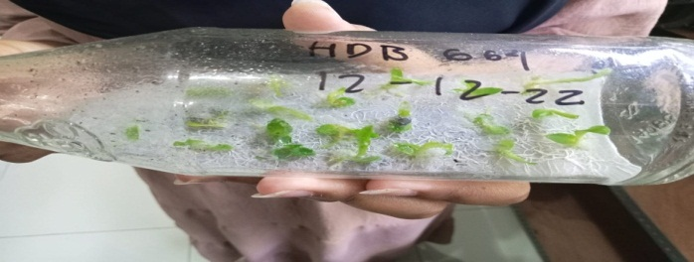
Gambar 5 Media terkontaminasi
(Sumber : Dokumentasi pribadi, 2023).
- Lingkungan juga sangat mempengaruhi tingkat kontaminasi dari tempatnya kotor, berdebu, dan banyak serangga. bahkan sirkulasi,intensitas cahaya yang masuk dalam ruangan itu kurang jadi bias menjadi sarang tumbuhnya jamur dan bakteri.
Pemecahan masalah, Lingkungan kultur juga harus diperhatikan dari tingkat kebersihan, cahaya, suhu, ph, dan kelembaban. Cahaya yang biasa digunakan dalam laboratorium adalah lampu neon yang dapat menerangi ruangan.suhu yang optimal 25-30 Celcius. Ph yang digunakan 5-6 ,yang berfungsi sebagai pemadat pada suatu media (Afriona, 2023).

BAB V
PENUTUP
  - Kesimpulan
Perbanyakan anggrek dengan menggunakan sub kultur melalui beberapa proses mulai dari, sterilisasi alat dan bahan, pembuatan media, pemilihan eksplan yang siap untuk di sub kultur.karena perbanyakan anggrek mengunakan sub kultur ini penting agar bias memunculkan varietas-varietas baru yang lebih menarik, juga harus diperhatikan ketika melakukan sub kultur yaitu sterilisasi semua alat dan bahan yang akan digunakan, memilih Eksplan yang utuh dan seragam,pembuatan media harus sesuai prosedur dan takaran, lingkungan laboratorium harus dijaga dari kebersihan, lampu, sirkulasi udara dan kelembaban disekitar. Tujuan sterilisasi agar proses sub kultur berjalan lancar tanpa adanya media dan eksplan anggrek yang terkontaminasi dan juga menghasilkan anggrek botol dengan hasil yang maksimal.

  - Saran
Sebaiknya mahasiswa ketika berada di laboratorium kultur jaringan benar-benar mengerti tentang teknik sub kultur jaringan anggrek karena anggrek ini adalah tanaman yang sangat unik dan juga mempunyai nilai jual yang tinggi serta menjanjikan bahkan kita juga bisa menemukan varietas baru dari perbanyakan anggrek dengan teknik sub kultur jaringan. Namun jika ada kesalahan dalam sub kultur jaringan akan mengakibatkan kontaminasi pada eksplan anggrek botol tersebut dan juga pertumbuhannya tidak bisa optimal bahkan hasilnya pun juga kurang maksimal.

DAFTAR PUSTAKA
Andriani, D., & Heriansyah, P. (2021). Identifikasi Jamur Kontaminan pada Berbagai Eksplan Kultur Jaringan Anggrek Alam (Bromheadia finlaysoniana (Lind.) Miq. Agro Bali: Agricultural Journal, 4(2), 192-199.
Apriliani, R. A. (2021). Media Tanam Kultur Jaringan. Retrieved from Dinas Pertanian Dan Pangan:https://pertanian.jogjakota.go.id/detail/index/17038#:~:text=Media%20tanam%20kultur%20jaringan%20merupakan,eksplan%20sesuai%20dengan%20yang%20diinginkan., diakses pada 26 Juli pukul 05.15.
Afriona, N. (2023). Review Jurnal: Faktor Kegagalan Kultur Jaringan Pada Tanaman Venus. In Prosiding Seminar Nasional Biologi (Vol. 3, No. 2, pp. 732-737).
Assagaf, M. H. 2012. 1001 Species Anggrek Yang Dapat Berbunga diIndonesia.Jakarta: Kataelha.
Dewanti, P., Wafa, A., Handoko, F., & Sasmita, H. D. (2020). Budidaya Anggrek Secara In Vitro. LP3DI PRESS.
Elfiani, E., & Jakoni, J. (2015). STERILISASI EKSPLAN DAN SUB KULTUR ANGGREK, SIRIH MERAH DAN KRISAN PADA PERBANYAKAN TANAMAN SECARA IN VITRO. DINAMIKA PERTANIAN, 30(2), 117-124.
Hartati, S., Retna B A, Brigita, R.H, & Cahyono O. (2022). The effect of auxin and cytokinin on black orchid hybrid (Coelogyne pandurata Lindley) in vitro Eksplan bawang putih.JKB,16 (9),34-46.
Heriansyah P, Seprido, and Andriani D.2020. Identifikasi Anggrek Alam PadaKawasan Rawan Gangguan di Suaka Margasatwa Bukit Rimbang Dan Bukit Baling Resort Kuantan Singingi. Agro Bali: Agricultural Journal 3(2): 164-170.
Malonga, W. A. M., & Sandra, E. (2024). Teknik Subkultur dalam Kultur Jaringan Tanaman Anggrek Ki Aksara (Macodes petola) secara In Vitro. Jurnal Satwa Tumbuhan Indonesia, 1(1), 15-23.
Mardiana, M., Murningsih, & Utami, S. (2019). Inventarisasi Anggrek (Orchidaceae) Epifit di Kawasan Hutan Petungkriyono Pekalongan Jawa Tengah. Jurnal Akademika Biologi, 8(2), 1-7.
Marpaung, .G., Pasaribu, D. dan Gulo, Y.S.K. 2019. Pengaruh ekstrak kentang dan air kelapa muda terhadap pertubuhan planet Dendrobium sp pada media vacin dan went. Jurnal Agrotekda. 3(2): 84 - 92.
Maulidina, N. R. (2020). Pengaruh pemberian thidiazuron (TDZ) dan hidrolisat kasein terhadap multiplikasi subkultur tunas porang (Amorphophallus muelleri Blume) (Doctoral dissertation, Universitas Islam Negeri Maulana Malik Ibrahim).
Natasha, K., dan Restiani, R. (2019). Optimasi sterilisasi eksplan pada kultur in vitro ginseng jawa (Talium paniculatum). Symposium of Biology Education (Symbion). 2: 87 95.
Neliyati, N., Lizawati, L., dan Zulkarnain, Z. (2019). The evaluation of sterilization protocol for sprout explants in oil palm (Elaeis guineensis Jacq.) tissue culture. Journal of Physics:Conference Series.1402(3).https://doi.org 10.1088/1742-6596/1402/3/033024.
Ningsih, I. S., Maisarah, M., Zirrazaq, F. H., Puspita, R. D., Putri, A. A., & Advinda, L.(2022). Perbanyakan Tanaman Pisang Kepok (Musa paradisiaca L.) dengan Teknik Kultur Jaringan. In Prosiding Seminar Nasional Biologi,(Vol. 2, No. 2, pp. 766-775).
Pebrian, R. H., Suharli, L., & Sandra, E. (2024). Subkultur Dendrobium kanayao secara In Vitro di Esha Flora. BIOMARAS: Journal of Life Science and Technology, 2(1), 49-53.
Purwanto, W. A. (2016). ANGGREK Budi Daya dan Perbanyakan. Yogyakarta: LPPM UPN Veteran Yogyakarta Press.
Riski dan Baiq. 2021.Perbanyakan anggrek Dendrobium sp. secara in vitro.
Faktor-faktor keberhasilannya Filogeni: Jurnal Mahasiswa Biologi,1(2), 33-46.Mardiana, M., Murningsih, & Utami, S. (2019). Inventarisasi Anggrek (Orchidaceae) Epifit di Kawasan Hutan Petungkriyono Pekalongan Jawa Tengah. Jurnal Akademika Biologi, 8(2), 1-7.
Rofik. A. 2018. Peluang wirausaha budidaya anggrek Dendrobium hybrid.
Abdimas Mahakam 2:2549- 5755.

Riski dan Baiq. 2021.Perbanyakan anggrek Dendrobium sp. secara in vitro.
Faktor-faktor keberhasilannya Filogeni: Jurnal Mahasiswa Biologi,1(2), 33-46.Mardiana, M., Murningsih, & Utami, S. (2019). Inventarisasi Anggrek (Orchidaceae) Epifit di Kawasan Hutan Petungkriyono Pekalongan Jawa Tengah. Jurnal Akademika Biologi, 8(2), 1-7.
Rupawan, I. Made, Zainuddin Basri, and Mirni Bustami. Pertumbuhan Anggrek Vanda (Vanda SP) pada Berbagai Komposisi Media secara In Vitro. Diss. Tadulako University, 2014.
Sandy, R.,Wahidah,B.F., & Isyani, Y.(2022). Perbanyakan Tanaman Anggrek Coelogyne dayana Rchb. F.Secara In Vitro dengan Berbagai Media Tumbuh di Kebun Raya Bogor.EKOTONIA: Jurnal Penelitian Biologi,Botani,Zoologi dan Mikrobiologi,7(2), 84-91.
Sarwono,B. 2002.Menggenal dan Membuat Anggrek HIbrida. Penerbit Agro Media Pustaka.Jakarta.
Semiarti, E. (2018). Orchid Biotechnology For Indonesian Orchids Conservation and International Journal, 12(3), 981-986.
Susanto, D.A. 2018. Agar Dendrobium Rajin Berbunga. PT Trubus Swadaya. Depok.
Ziraluo, Yan Piter B. "Metode perbanyakan tanaman ubi jalar ungu (Ipomea
batatas poiret) dengan teknik kultur jaringan atau stek planet." Jurnal inovasi penelitian 2.3 (2021): 1037-1046.
.

